Załącznik nr 4 do Regulaminu kampanii „Rowerowo na wiosnę w gminie Nieporęt”, zwanej „Konkursem”

Książeczka Rowerzysty (wzór)

Imię i nazwisko ………………………………………………………………………….. Klasa ……………………………………….
Nazwa i adres szkoły ..……………………………………………………………………………………………………………………
………………………………………………………………………………………………………………………………………………………
Podpis lub pieczątka potwierdzająca realizację przejazdu:
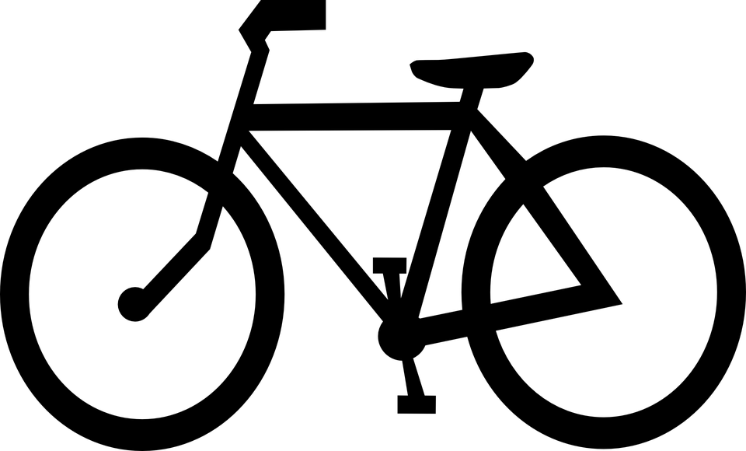
30.05.2025
29.05.2025
26.05.2025
28.05.2025
27.05.2025
21.05.2025
23.05.2025
22.05.2025
16.05.2025
20.05.2025
19.05.2025
08.05.2025
12.05.2025
09.05.2025
07.05.2025
06.05.2025
05.05.2025

